超声波测距模块（HC-SR04）

用户手册

版本号：V2.0

1.产品特色

2.产品实物图

3.接口定义

4.最远探测距离调节

5.模块工作原理

6.应用注意事项

7.模块线路图

1 产品特色：

1、典型工作用电压：5V

2、超小静态工作电流：小于 5mA

3、感应角度(R3 电阻越大,增益越高,探测角度越大)：

R3 电阻为 392,不大于 15 度

R3 电阻为 472, 不大于 30 度

4、探测距离(R3 电阻可调节增益,即调节探测距离)：

R3 电阻为 392 2cm-450cm

R3 电阻为 472 2cm-700cm

5、高精度：可达 0.3cm

6、盲区（2cm）超近

2 产品实物图：

顶部视图
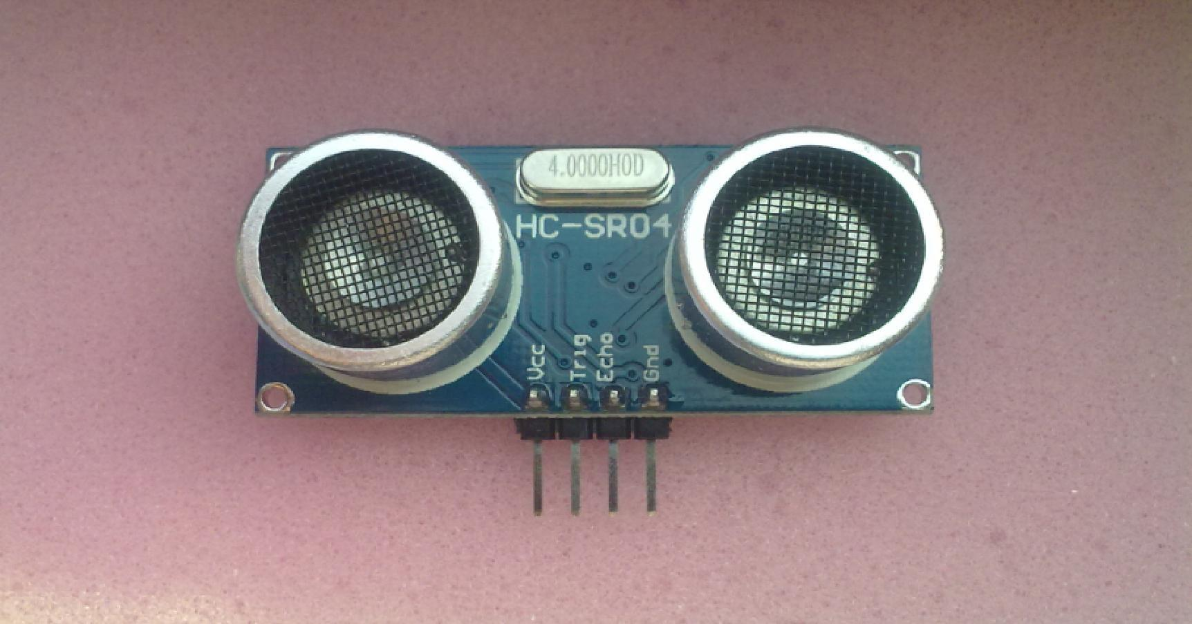

底部视图
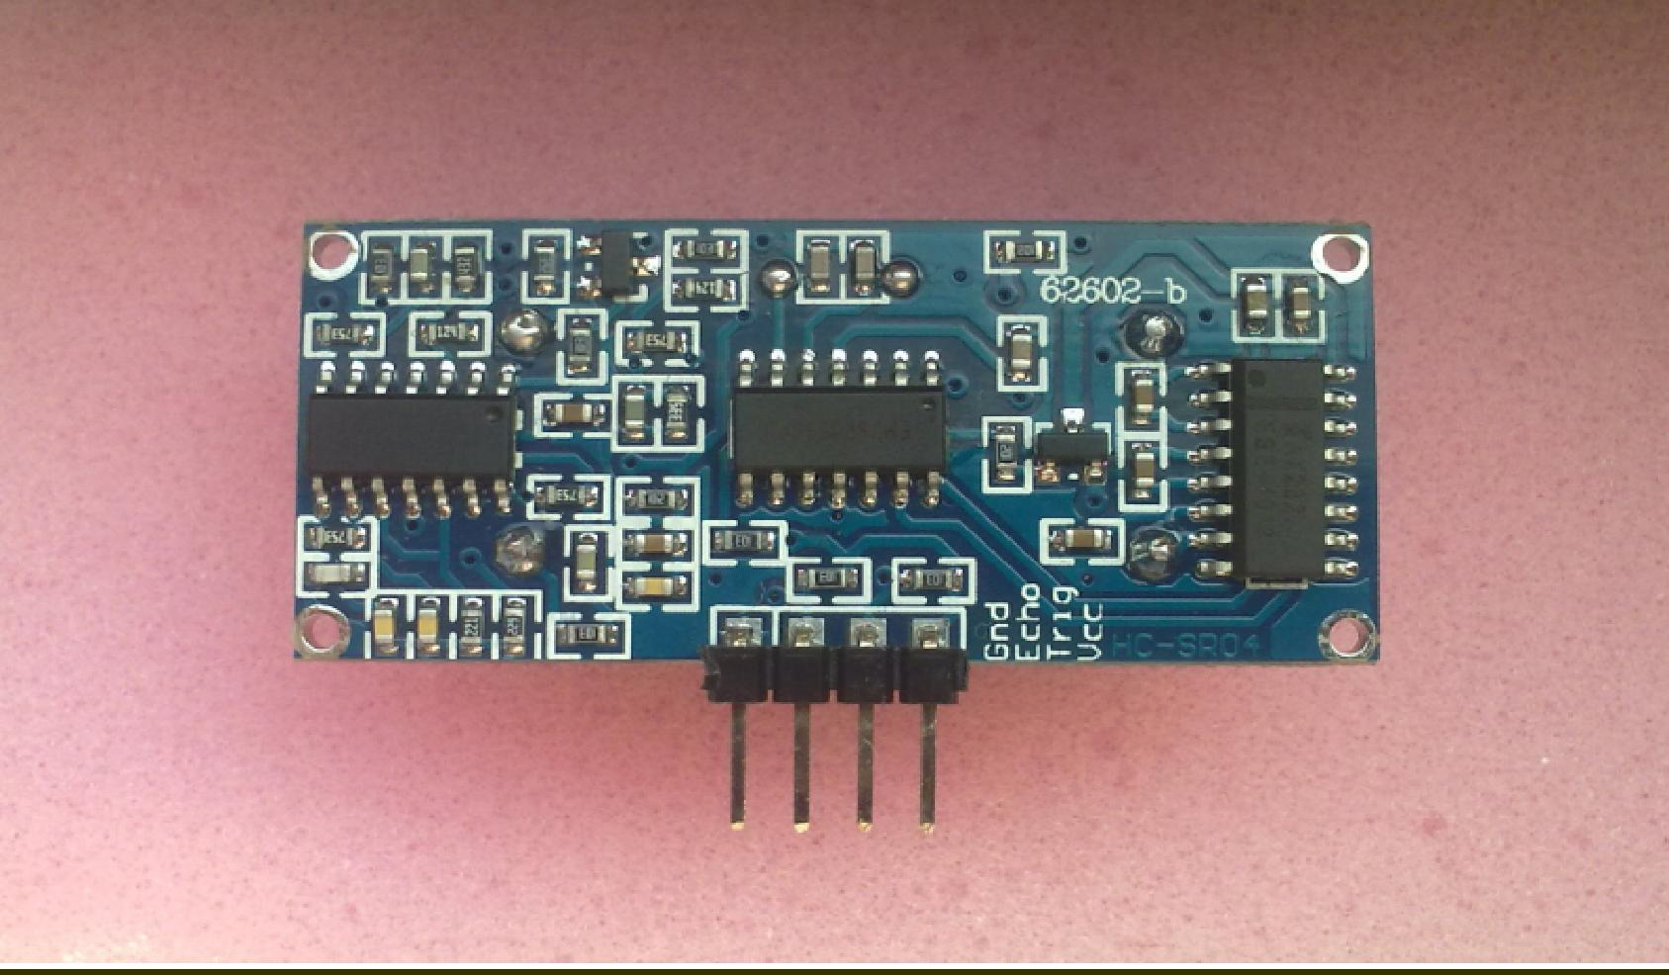

3 接口定义：

Vcc、 Trig（控制端）、 Echo（接收端）、 Gnd

本产品使用方法：控制口发一个 10US 以上的高电平,就可以在接收口等待高电平输出.

一有输出就可以开定时器计时,当此口变为低电平时就可以读定时器的值,此时就为此次测

距的时间,方可算出距离.如此不断的周期测,就可以达到你移动测量的值了。

4 最远探测距离调节：
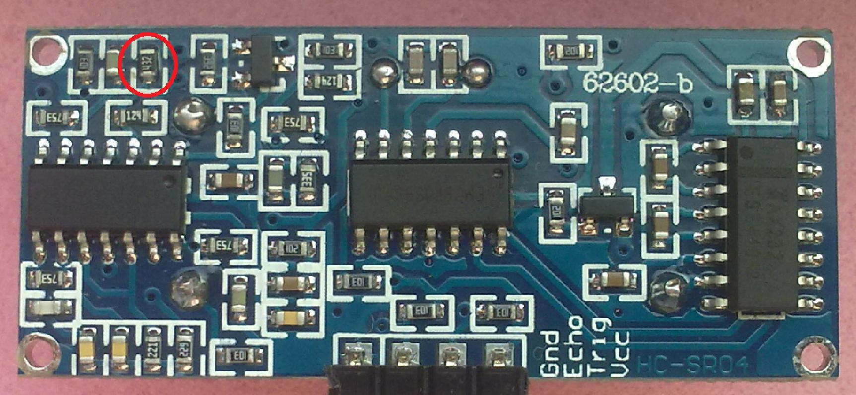

上图标志电阻即 R3,可以调节最大探测距离。R3 电阻为 392，探测距离最大 4.5M 左右， 探测角度小于 15 度；R3 电阻为 472，探测距离最大 7M 左右，探测角度小于 30 度；出厂默 认 392，即最大探测距离 4.5M 左右。R3 电阻大，接收部分增益高，检测距离大，但检测角 度会相应变大，容易检测到前方旁边的物体。当然,客户在不要求很高的测试距离的条件下, 可以改小 R3 来减小探测角度，这时最大测距会减小。

5 模块工作原理：

(1)采用 IO 触发测距，给至少 10us 的高电平信号;

(2)模块自动发送 8 个 40khz 的方波，自动检测是否有信号返回；

(3)有信号返回，通过 IO 输出一高电平，高电平持续的时间就是

(4)超声波从发射到返回的时间．测试距离=(高电平时间*声速(340M/S))/2;
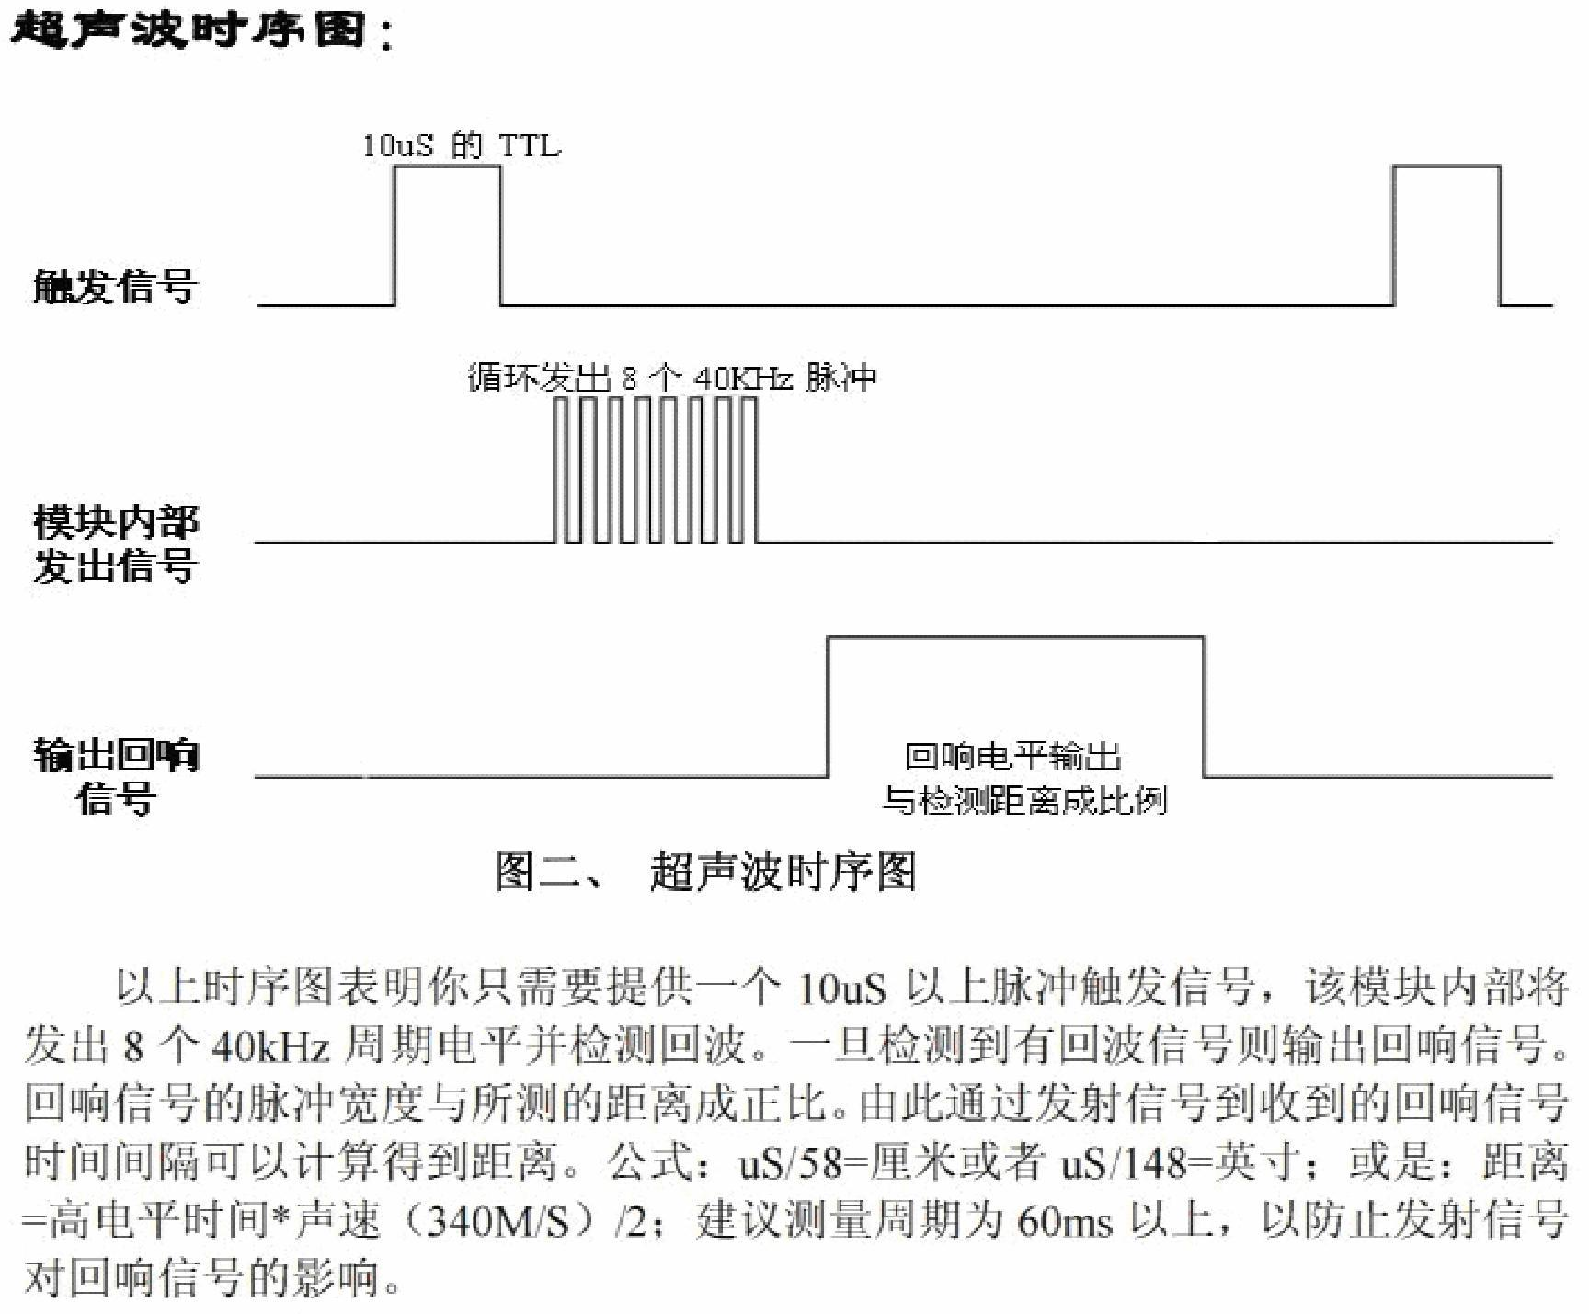

6 应用注意事项：

1：此模块不宜带电连接，如果要带电连接，则先让模块的 Gnd 端先连接。否则会影响 模块工作。

2：测距时，被测物体的面积不少于 0.5 平方米且要尽量平整。否则会影响测试结果。

7 模块线路图：
